Получение и исследование электрохромных покрытий на основе WО₃
Гломбоцкая Н.В.
Студент 1 курса магистратуры
Государственный университет «Дубна», Дубна, Россия
E–mail: larson_tuta@rambler.ru
Электрохромные материалы имеют большое значение в современной технике и технологии. Разработка удобного и относительно недорогого способа получения тонкопленочных электрохромных материалов является актуальной задачей в этой области. Золь-гель метод является подходящим для поставленной задачи, но остается важным оценить влияние различных факторов на получение тонкопленочных материалов на основе WO₃. Сушка и отжиг образцов после нанесения являются важным этапом в получении электрохромного материала, так как позволяют удалить оставшийся растворитель с подложки и закрепить пленку на ней. При разной температуре отжига образуется разная кристаллическая структура вещества.

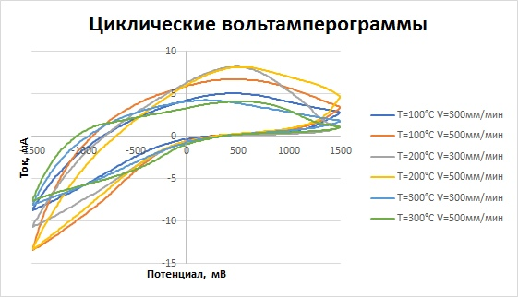
Рис. 1 Общий вид циклических вольтамперограмм
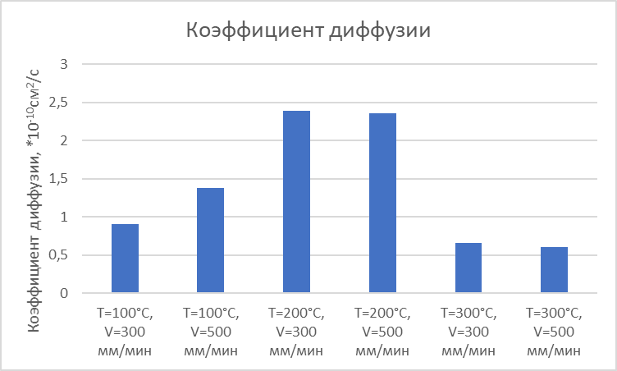
Рис. 2 Графическое представление рассчитанных коэффициентов диффузии

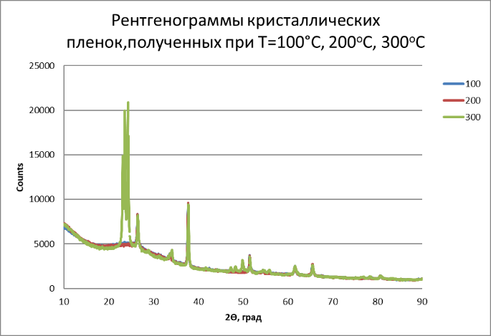
Рис. 3 Общий вид полученных рентгенограмм
Температура отжига является важнейшим фактором, влияющим на электрохромные характеристики данного материала. Скорость нанесения в условиях эксперимента не оказала существенного влияния на определяемые параметры.
Литература
- Granqvist C.G. Electrochromic tungsten oxide films: Review of progress 1993-1998 // Solar Energy Materials & Solar Cells 60. 2000. С.201-262.
- International Centre for Diffraction Data: http://www.icdd.com/

